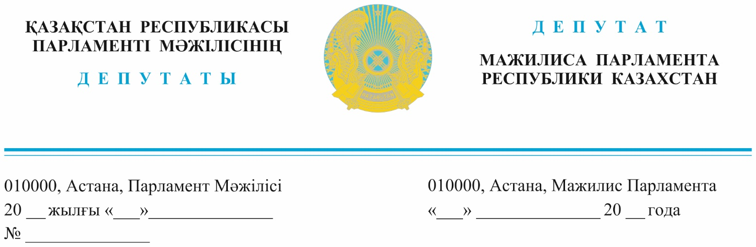

*2024 жылғы 2 мамырда жарияланған*

**Қазақстан Республикасы**

**Премьер-Министрінің**

**Бірінші орынбасары Р. В. Склярға**

**Депутатық сауал**

**Құрметті Роман Васильевич!**

Мемлекет басшысы Қасым-Жомарт Кемелұлы Тоқаев «Әділетті Қазақстанның экономикалық бағдары» атты Жолдауында: «Еліміздің туристік әлеуетін пайдалануды және туризмнің серпінді жобалар қатарында болуға тиіс екенін», - тапсырған болатын. Бұл маңызды саладағы жұмыс дұрыс атқарылмай, басқа мемлекеттерден артта қалып келетінін атап өтті.

Туризм – әлемдік экономикада қарқыны төмендемейтін ең табысты бизнестің бірі. Тіпті тек туризмнен түскен табыспен күн көріп отырған мемлекеттер бар. Ал, Қазақстанның туризмі – тұрпайы, жолдары жұпыны, жарығы мен байланысы, сервистік қызметі жоқтың қасы. Соның салдарынан табиғаты тамаша аумақтардың игілігін көре алмай келеміз. Өзге елдерде екі қабатты автобус, комфорт такси, лайнермен круиз жасатып жатқанда, бізде дала тұрмақ, қалалар жаңа автобустарға жарымай жатыр. Автопарктер әбден ескірген.

Қазақстанда жолаушыларды тасымалдайтын қолданыстағы 13 200 автобустың 66 пайызының тозығы жеткен, қызмет ету мерзімі 20 жылдан асқан, ал пайдалануға жарамсыз санаттағылары – 36 пайыздан асып кеткен. Қолданыстағы жолаушылар тасымалдайтын 7 орындықтан 21 орындықтарға дейінгі шағын автобустардың *(«Спринтер», «Старекс» т.б.)* да тозығы жеткен, олардың 60 пайызының қызмет ету мерзімдері 15 жылдан асып кеткен. Дамыған елдерде олардың орташа қызмет ету мерзімі – 5-7 жыл.

Еліміздегі туризмнің дамыған аймақтары - Алматы мен Түркістан қалаларында және облыс орталықтарында автобустар тапшылық етуде. Ескірген автобустар жолаушылар тасымалының сапасына және өмір қауіпсіздігіне тікелей әсер етеді, олардан шығатын газдар мөлшері рұқсат етілген нормалардан асатыны анық. Мұндай жағдайда жолаушылар тасымалының сапасы мен қаупсіздігін қалай қамтамасыз етуге болады?

Осындай күйдегі автобустармен туристерді тасымалдау ұят емес пе?! Бұл көрініс еліміздің беделіне нұқсан келтіретіні белгілі. Біз келген қонақтарға ең жоғарғы деңгейде қызмет көрсетіп, барынша қолайлы жағдай жасағанда ғана елдегі туризмнің дамуына жол ашып, шетелдіктерді тарта аламыз.

Президент халыққа қолайлы жағдай жасау тапсырмасы аясында ескірген және экологиялық жағынан көп залал келтіретін көлік түрлерінен бас тарту керектігін де ескерткен.

Бізде зауыттар болғанымен, олардың жылдық өнім шығару көрсеткіштері өте төмен. 2023 жылы ел аумағындағы 7 зауыт небәрі 3200 мың автобус шығарған, ал жалпы автобус паркіндегі жаңа автобустардың үлесі тек қана   
7,4 пайыз. Шағын автобустар өндіретін зауыттар бізде жоқ.

Бұл көрсеткіштер жақын арада автобус паркін қажетті деңгейде жаңартып, ішкі сұранысты қанағаттыра алмайды, импортқа тәуелділіктен арылтпайды.

Сондай-ақ, бұл салаға мемлекет пен кәсіпкерлер тарапынан инвестициялар да жетіспейді. Ал кәсіпкерлерге автобустарды өз қаражаттарымен сырттан әкелу тиімді емес, өйткені, қайта өңдеу жинағы мен көлікті бастапқы тіркеуден өткізу рәсімі импорттық автобустарды өте қымбатқа түсіреді. Тек автобус емес, жеңіл көліктердің кедендік рәсімдері, түрлі алым салымдары жалпы көлік бағасының 2-3 есе өсіріп, қанша жылдан бері көпшіліктің наразылығын тудырып жатқаны жасырын емес.

2014 жылы мемлекет автобус паркін жаңартуды бастап, бір жыл мерзімге импорттық автобустарға нөлдік мөлшерлеме енгізді. Кәсіпкерлер жеңілдіктерді пайдалана бастағанда бұл үдеріс тоқтатылды.

Бұл мәселе «Аманат» партиясы араласуымен анықталып, туризмді оңалту мүмкіндіктері бақылауға алынды.

Жоғарыда айтылған маңызды мәселелерді ескере отырып, Қазақстандағы туризмнің дамуына тікелей әсерін тигізетін отандық автобус паркін жаңарту мен ішкі сұранысты қамтамасыз ету мақсатында, **Сізден, құрметті Роман Васильевич,** басқа мемлекеттерден әкелінетін жаңа автобустарды қайта өңдеу жинағы мен көлікті бастапқы тіркелуден босату туралы шараларды қарастыруларыңызды сұраймыз.

**Құрметпен,**

**«AMANAT»**

**Фракциясының мүшелері,**

**депутаттар Қ. Балабиев**

**М. Ергешбаев**

**Д. Исабеков**

**Ұ. Сәдібеков**

**«Ак жол» ҚДП**

**Фракциясының мүшесі,**

**депутат Қ. Иса**

**«Ауыл» Халықтық-демократиялық**

**патриоттық партиясы**

**фракциясының мүшесі,**

**депутат А. Баққожаев**

**«Қазақстан Халық партиясы»**

**фракциясының мүшесі,**

**депутат Г. Танашева**

Орын. Ғ. Ж. Құсайынова

т. 74 67 60